Криминалистическая габитоскопия
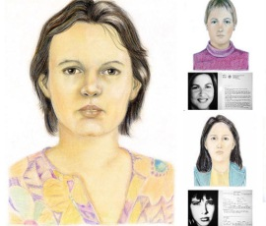
отрасль криминалистической техники, изучающей
- элементы и признаки внешности человека
- отображения внешнего его облика, используемые в розыскной и следственной практике
- специальные технико-криминалистические средства и методы собирания данных о внешнем облике человека
- особенности проведения криминалистической портретной экспертизы

